产品说明书
一、产品的展示
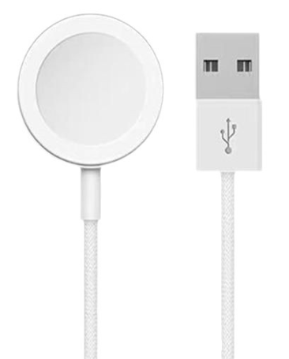
输入接口
套餐不同端口不同
有USB或TYPEC款
输入电源建议：5v1a
线缆
线长：95cm（不含端子与面板）
直径：2.7mm
手表磁吸无线输出面板
输出功率：3w
面板外直径：27.5mm
2.场景示范
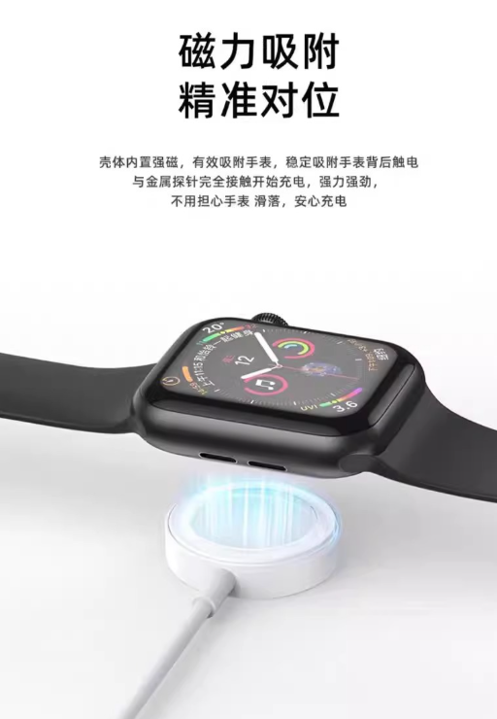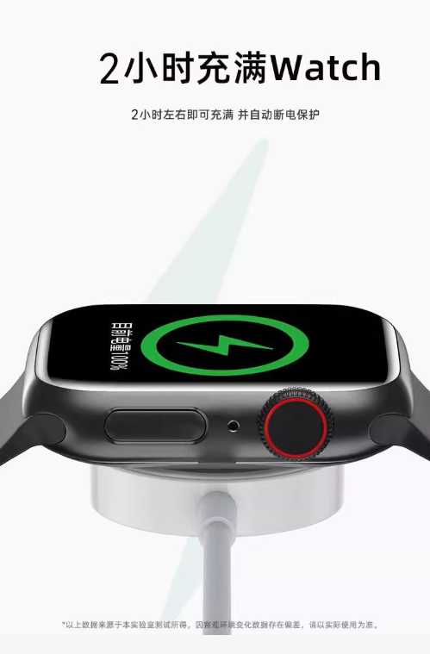
- 包装清单
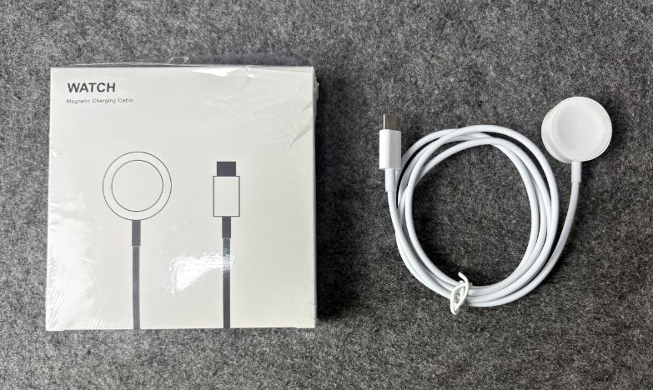
- 使用的说明
1.连接示范
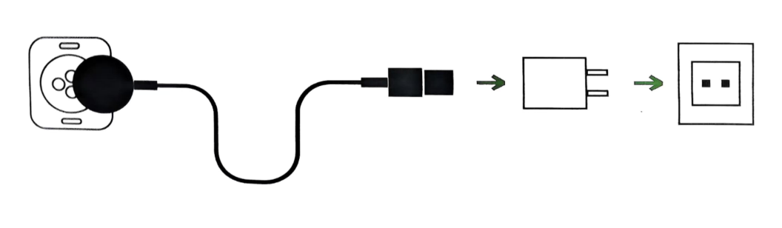
当产品按照正确方式连接充电器后，输出接口与设备连接即可充电
手表无线充面板支持苹果手表设备充电，不支持其他品牌
2.温馨提示
避免长时间充电。‌不要过度充电，满电后‌应及时取下设备，‌防止过度充电可能引起的损坏或安全隐患‌
保持通风和避免高温环境。‌充电器应存放在通风、‌干燥、‌阴凉的地方，‌避免在过热或潮湿的环境中使用和保存‌
使用正规充电器。‌购买官方平台认证的充电器，‌避免使用无牌或伪劣产品‌
‌插头尽量使用原配。‌使用与无线充参数一致的充电插头，‌以确保安全充电
- 产品的参数
